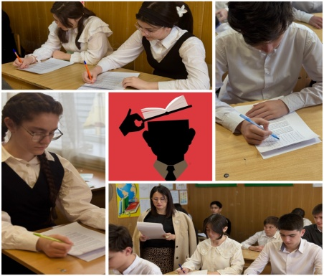
ПРОВЕДЕНИЕ МЕТОДИКИ «ТИП МЫШЛЕНИЯ»

(МЕТОДИКА В МОДИФИКАЦИИ Г. РЕЗАПКИНОЙ), 9 КЛАСС
С учащимися 9 класса, в рамках реализации одной из задач РИП, методического обеспечения отбора в профильные классы и активизации профессионального самоопределения обучающихся, было проведено тестирование на выявление типа мышления.
Методика «Тип мышления» в модификации Г. Резапкиной помогает ученикам определить уровень развития и тип мышления. Ярко выраженный тип мышления дает некоторые преимущества в освоении соответствующих видов деятельности.
Цель: провести методику «Тип мышления».
Задачи:
1. Определить уровень развития и тип мышления.
2. Активизировать процесс профессионального самоопределения.
В исследовании типа мышления в классном коллективе 9 класса приняли участие 17 человек. Дети психологически были готовы к тестированию, психологический фон при выполнении был положительный.
Тип мышления — это индивидуальный способ преобразования информации. Методика состоит из утверждений, которые позволяют узнать ведущий тип мышления (предметно-действенный, абстрактно-символический, словесно-логический или наглядно- образный), то есть индивидуальный способ преобразования информации. Тип мышления накладывает отпечаток на стиль деятельности, склонности, интересы и профессиональную направленность. Учащиеся, зная свой тип мышления, могут прогнозировать успешность в конкретных видах своей будущей профессиональной деятельности.
Результаты методики
Предметно-действенное мышление (П-Д) – ВЫСОКИЙ УРОВЕНЬ: 2 уч. - 12 % - свойственно людям, которые усваивают информацию через движения. Их руками создан весь окружающий нас предметный мир. Они водят машины, стоят у станков, собирают компьютеры. Без них невозможно реализовать самую блестящую идею. Это мышление развито у спортсменов, танцоров, артистов. СРЕДНИЙ УРОВЕНЬ: 12 уч.- 70%.
Абстрактно-символическим мышлением (А - С) - ВЫСОКИЙ УРОВЕНЬ: 1уч.- 6% - обладают многие ученые, которым легко усваивать информацию в виде знаков, кодов и формул, которые нельзя потрогать или представить. Благодаря особенностям такого мышления на основе гипотез сделаны многие открытия во всех областях науки. СРЕДНИЙ УРОВЕНЬ: 2уч.- 12%.
Словесно-логическое мышление (С - Л) – ВЫСОКИЙ УРОВЕНЬ: - 6 уч .- 35% - отличает людей с хорошим речевым развитием. Благодаря развитому словесно-логическому мышлению руководители, политики, ученые, переводчики, преподаватели,
писатели, журналисты формулируют свои мысли и доносят их до людей. СРЕДНИЙ УРОВЕНЬ: 9уч. - 53%.
Наглядно-образным мышлением (Н - О) - ВЫСОКИЙ УРОВЕНЬ: 6 уч. - 35%- обладают люди с художественным складом ума, которые могут представить и то, что было, и то, что будет, и то, чего никогда не было и не будет, — художники, поэты, писатели, режиссеры. Архитектор, конструктор, дизайнер, художник, режиссер должны обладать развитым наглядно-образным мышлением. СРЕДНИЙ УРОВЕНЬ: 8 уч.- 47%.
Креативным мышлением (К) – ВЫСОКИЙ УРОВЕНЬ: 13 уч. - 75% - обладают способностью мыслить творчески, находить нестандартные решения задачи. Это редкое ничем не заменимое качество, отличающее людей талантливых в любой сфере деятельности. СРЕДНИЙ УРОВЕНЬ – 2 уч. – 12%.

Сводная таблица «Тип мышления», 9 класс.

Тип мышления (высокий уровень) | Кол-во уч-ся 9 класса,  высокий уровень  (%)
Предметно-действенное ( П - Д) | 2 уч-12 %,.
Абстрактно-символическое (А - С) | 1 уч.- 6%
Словесно-логическое (С - Л) | 6 уч.-35%
Наглядно-образное (Н - О) | 6 уч.-35%
Креативное (К) | 13 уч.75%

Классный руководитель может учитывать результаты диагностики при индивидуальной и групповой работе с учащимися.
В чистом виде эти типы мышления встречаются редко. Для многих профессий необходимо сочетание разных типов мышления, например, для психолога. Такое мышление называют синтетическим. Соотнесите свой ведущий тип мышления с выбранным видом деятельности или профилем обучения. Ярко выраженный тип мышления дает некоторые преимущества в освоении соответствующих видов деятельности. Но важнее всего ваши способности и интерес к будущей профессии. Насколько удачен ваш выбор? Если ваши профессиональные планы не вполне соответствуют типу мышления, подумайте, что легче изменить – планы или тип мышления?

